### “No JVM could be found on your system”解决方法

2021/09 Rev0.1 HB

1. 问题说明  
   在运行本课程提供的logisimcn.exe时，你有可能会遇到这样的报错信息（如下图所示）：  
   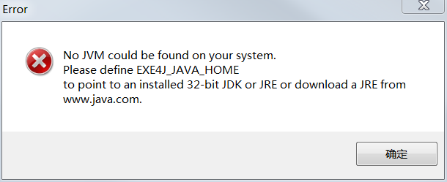  
   此时，你可以参考本文档中提供的方案加以解决。
2. 解决思路  
   如报错信息所示，你需要在你的电脑当中安装32位的JDK或JRE软件。
3. 软件下载
   1. 你可以在浏览器中输入网址：  
      [https://www.java.com/en/download/windows_manual.jsp](https://www.oracle.com/java/technologies/javase-downloads.html)这将把你带到下载JRE的页面:  
      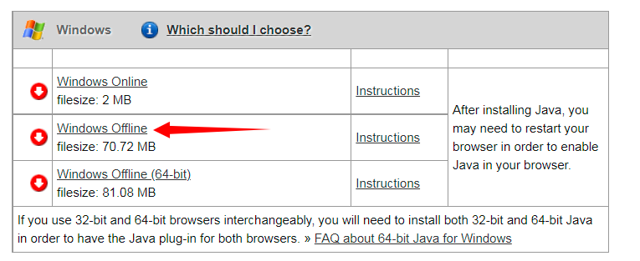  
      （如果这个页面失效，你可以通过搜索关键字找到相关的页面。）
   2. 点击”Windows Offline”链接（注意链接当中不包含64-bit字样），你将能够下载32-bit的JRE；
   3. 下载32-bit JRE后，双击安装包并使用默认设置完成安装即可。如果成功安装，你将看到类似的提示：  
      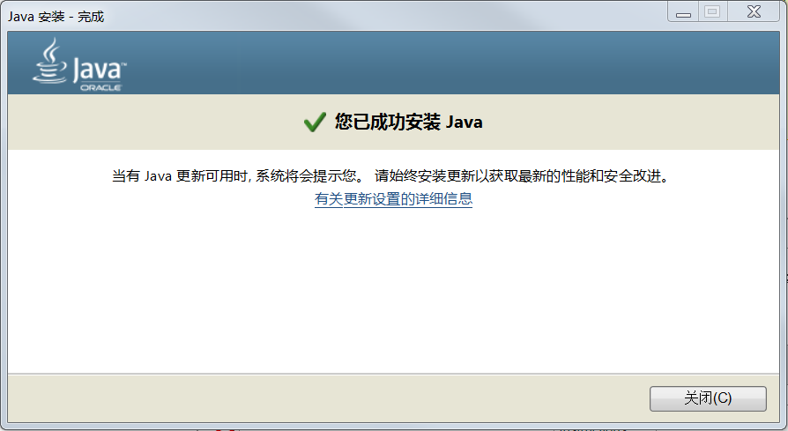
4. 测试问题是否解决  
   再次双击logisimcn.exe，如果能够显示如下界面，则宣告安装结束，可以正常使用教学实验工具Logisim：  
   